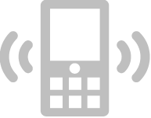

נא לכבות
את הטלפון הסלולרי.

נא לכבות
את הטלפון הסלולרי.

